МИНИСТЕРСТВО ОБРАЗОВАНИЯ И НАУКИ РОССИЙСКОЙ ФЕДЕРАЦИИ

Федеральное государственное автономное образовательное учреждение высшего образования   
**«Национальный исследовательский   
Нижегородский государственный университет им. Н.И. Лобачевского»**

**(ННГУ)**

**Институт информационных технологий, математики и механики**

**Кафедра: Теории управления и динамики систем**

Направление подготовки: «ФИИТ»

Профиль подготовки: «Название профиля подготовки бакалавра»

**ОТЧЕТ**

по учебной практике

на тему:

**«Исследование алгоритмов локально-оптимального планирования движений манипуляторов роботов»**

**Выполнил:** студент группы 381606-2

_________________Ивлев А. А.

Подпись

**Научный руководитель:**

Должность, уч. степень

_________________Городецкий С. Ю.

Подпись

Нижний Новгород  
2018

Оглавление

Введение 3

Описание модели манипулятора 4

Постановка задачи 7

Метод решения 8

Описание структуры программы 9

Заключение 10

Список литературы 11

Введение

Поставленная задача по исследованию алгоритмов локально-оптимального планирования движений манипуляторов роботов играет в современном мире важную роль, на основании того, что роботизированные системы сейчас используются в самых разных сферах жизни человека. И задача их чаще всего состоит в том, чтобы выполнять ту или иную работу качественнее и быстрее, чем это мог бы сделать человек. Немаловажным фактором при создании роботов является энергосбережение, расчёт на экономию ресурсов. Чаще всего роботы в своих действиях воспроизводят двигательные и интеллектуальные функции человека. Самое широкое применение в настоящее время находят манипуляционные роботы разных видов, т.е. роботы, имитирующие действия человеческих рук в процессе трудовой деятельности. Для манипуляционной системы робота точность, скорость и энергосбережение во многом определяются алгоритмом планирования движения. На текущем этапе исследования рассмотрен один алгоритм планирования движений манипулятора робота, основанный на методе множителей Лагранжа

Описание модели манипулятора

Исполнительный механизм манипуляционных роботов, далее именуемый «Манипулятор», представляет собой механическую руку, многозвенный механизм со многими степенями подвижности. Звенья Манипулятора соединены друг с другом шарнирами или телескопическими (призматическими) устройствами. Таким образом, звенья либо поворачиваются на некоторые углы, либо прямолинейно выдвигаются друг относительно друга.

В рассмотренных нами вариантах построения манипулятор имеет $N+1$ звено. Каждому звену присвоим номера $0,1,2,…,N$. Звено с номером 0 неподвижно. Остальные звенья последовательно связаны друг с другом и образуют кинематическую цепочку, в которой каждое следующее звено имеет ровно одну относительную степень подвижности по отношению к предыдущему звену. В этом случае принято говорить, что каждые два последовательно взятые в кинематической цепочке звена образуют кинематическую пару пятого класса. Класс кинематической пары определяется как разность числа обобщенных координат у свободного твердого тела, равного шести, и числа относительных степеней подвижности в кинематической паре. Обобщенные координаты, описывающие относительные смещение звеньев в кинематических парах, образуют вектор 1,2,…,N). Каждому набору обобщенных координат 1,2,…,Nбудет однозначно соответствовать пространственная конфигурация манипулятора, а также конкретное положение и ориентация в пространстве его последнего звена – схвата.

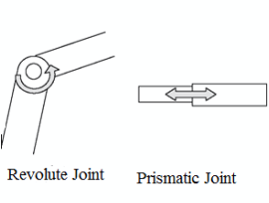 Будем рассматривать такие манипуляторы, у которых относительное перемещение звеньев в кинематических парах состоит либо в поступательном смещении вдоль некоторого направления, либо в повороте вокруг некоторой оси. Такие пары принято называть кинематическими парами поступательного или вращательного типов. Ось $O_{i}$, вдоль которой происходит смещение или поворот, называют осью i-той кинематической пары.

P – Prismatic Joint

R – Revolute Joint

$$q_{i}$$

$$q_{i}$$

$$O_{i}$$

$$O_{i}$$

Рисунок 1. Примеры кинематических пар (слева - кинематическая пара вращательного типа, справа – поступательного типа).

Для описания положения звеньев манипулятора в пространстве введем системы координат, жестко связанные с этими звеньями. С каждым i-м звеном свяжем две правые системы координат, одну – с его началом, другую – с его концом. Эти системы будем называть локальными. Первую обозначим $e_{x},e_{y}, e_{z}$ и будем называть системой (i), а вторую обозначим ${\hat{e}}_{x},{\hat{e}}_{y},{\hat{e}}_{z}$ и будем называть системой ($\hat{i}$). Центры этих систем размещаются на осях кинематических пар.

Система координат $e_{x0},e_{y0}, e_{z0}$, связанная с началом неподвижного нулевого звена, в дальнейшем будет рассматриваться как абсолютная система координат, по отношению к которой будет определяться положение последнего звена – схвата.

Взаиморасположение систем координат подчиним определённым правилам. Для этого введем некоторую стандартную начальную пространственную конфигурацию манипулятора, условно соответствующую нулевым значениям обобщенных координат.

Установим для этой начальной конфигурации следующие правила взаиморасположения локальных систем координат. Их размещение начнем с произвольного выбора в начале нулевого неподвижного звена системы (0). Далее размещается система ($\hat{0}$), (1), ($\hat{1}$) и т.д.

Пусть в начале i-го звена уже размещена локальная система координат $e_{x},e_{y}, e_{z}$. Тогда система ($\hat{i}$) размещается в конце i-го звена так, что ось ${\hat{e}}_{z_{i}}$ выбирается в направлении оси $O_{i+1}$, а ось ${\hat{e}}_{x_{i}}$ ортогональна к осям $e_{z_{i}}$ и ${\hat{e}}_{z_{i}}$. Если эти оси параллельны, то указанное правило не позволяет однозначно построить ось $e_{x_{i}}$. Для устранения неоднозначности, ${\hat{e}}_{x_{i}}$ выбирается параллельной оси $e_{x_{i}}$. Ось ${\hat{e}}_{y_{i}}$ всегда дополняет систему ($\hat{i}$) до правой системы координат.

После того, как система , жестко связанная с концом i-го звена, построена, с началом $i+1$ звена связывается система $(i + 1)$, совпадающая при стандартной конфигурации манипулятора по своему положению и ориентации с системой ($\hat{i}$). Отличие этих систем в том, что они связаны с разными звеньями. А именно, система $(i + 1)$ жестко связана с $(i + 1)$ звеном. Поэтому, при изменении конфигурации манипулятора в пространстве система $\left(i + 1\right)$ начнет изменять свое положение относительно системы ($\hat{i}$). Изменение положения будет происходить либо за счет её смещения вдоль оси ${\hat{e}}_{z_{i}}$ на величину $q_{i}$ (для кинематических пар поступательного типа), либо за счёт поворота вокруг ${\hat{e}}_{z_{i}}$ на угол $q_{i}$ (для кинематических пар вращательного типа).

Последнюю систему координат $\hat{N}$, связанную с концом схвата, стандартно выбирают следующим образом. Центр её помещают между губками схвата. Ось ${\hat{e}}_{z_{N}}$ выбирают вдоль линии действия схвата, осью ${\hat{e}}_{x_{N}}$«протыкают» губки схвата, а осью ${\hat{e}}_{y_{N}}$ дополняют систему до правой. На рис. 2 изображена кинематическая схема манипулятора $(RRPR)$ в стандартной начальной пространственной конфигурации.

$$e_{y_{0}}$$

$${\hat{e}}_{y_{4}}$$

$${\hat{e}}_{x_{4}}$$

$$e_{x_{4}}$$

$$e_{x_{3}}$$

$$e_{x_{2}}$$

$$e_{x_{1}}$$

$$e_{x_{0}}$$

$$e_{y_{4}}$$

$${\hat{e}}_{x_{0}}$$

$${\hat{e}}_{x_{3}}$$

$${\hat{e}}_{x_{2}}$$

$${\hat{e}}_{x_{1}}$$

$${\hat{e}}_{y_{3}}$$

$${\hat{e}}_{y_{2}}$$

$${\hat{e}}_{y_{1}}$$

$$e_{y_{3}}$$

$$e_{y_{2}}$$

$$e_{y_{1}}$$

$${\hat{e}}_{y_{0}}$$

Рисунок 2. Кинематическая схема манипулятора с шестью звеньями.

В заданной конфигурации манипулятора имеется три звена вращательного типа и одно звено поступательного типа. В частности, учитывая начало отсчёта нулём, мы имеем нулевое неподвижное звено (), 1-е, 2-е и 4-е звенья вращательного типа (), 3-е звено поступательного типа () и последнее звено – схват (). Вектор обобщенных координат в данном случае будет $q={(q}_{1},q_{2}{,q}_{3}{,q}_{4}) =(0, 0, 0, 0)$, где $q_{1}, q_{2} и q_{4}$ значения угла поворода вращательных звеньев в радианах, а $q_{3}$ значение длины выдвижения поступательного звена

Постановка задачи

Содержательно задача состоит в том, чтобы при имеющейся информации о виде манипулятора определить те значения его обобщенных координат, при которых схват манипулятора получает конкретное требуемое положение в пространственных координатах.

На текущем этапе разработки рассмотрен алгоритм планирования движений манипулятора на двумерной системе координат. По заданным характеристикам манипулятора: количеству звеньев N, типу и длине каждого звена, а также заданному пути S на плоскости определить значение вектора обобщенных координат на каждом шаге пути.

$$p_{i}$$

$$p_{i+1}$$

Рисунок 3. Схема манипулятора в движении.

Путь представляет из себя последовательность точек на плоскости. В ходе вычисления обобщенных координат, всегда будет возникать некоторая погрешность и схват манипулятора будет попадать не совсем в то положение, где лежала точка назначения. Следовательно, эту ошибку необходимо отслеживать, чтобы следить за эффективностью алгоритма планирования.

Для вычисления положения схвата манипулятора по заданным характеристикам звеньев, используется последовательный координатный пересчёт. Имеем две формулы $F_{x}\left(q\right)$ и $F_{y}\left(q\right)$, которые по значениям длин и обобщенным координатам однозначно определяют положение схвата.

На рис. 3 изображён манипулятор в движении на i-ой итерации, у него $F\left(q_{i}\right)=p_{i}$, где $p_{i}$– радиус вектор, однозначно определяющий точку на плоскости.

Метод решения

Для перемещения по пути на каждой итерации нам нужно знать координаты точки, в которую схват манипулятора должен попасть. Это будет $p_{i+1}$. Для перемещения схвата из $p_{i+1}$ в $p_{i}$ координаты в векторе обобщенных координат изменятся на $Δq$. Что будет означать поворот на угол $Δq$ в случае вращательного звена или сдвиг на $Δq$ в случае поступательного звена. Целесообразно брать такие $Δq$, чтобы движения манипулятора в некоторой степени согласовывались с принципом наименьшего принуждения, то есть нам нужно минимизировать все смещения и углы поворота.

$$\sum_{j=1}^{n}{{(a_{j}Δq)}^{2}}→min$$

$$F_{x}\left(q_{i}+Δq\right)= p_{x}^{i+1}$$

$$F_{y}\left(q_{i}+Δq\right)= p_{y}^{i+1}$$

где $a_{j}$– некоторый коэффициент приоритетности звена. Эту задачу c ограничениями равенствами решим методом множителей Лагранжа. Перепишем ограничения равенства в линеаризованной форме записи:

= –> ( h1() )

= –> ( h2() )

По теореме Лагранжа, если $Δq$ точка минимума, то $∃\left(λ_{0}^{*},μ_{1}^{*},μ_{2}^{*}\right)≠0 :$

$$\left\{\begin{aligned}\sum_{j=1}^{n}{λ_{0}^{*}∇{\left(a_{j}Δq_{j}\right)}^{2}}=μ_{1}^{*}h_{1}\left(Δq\right)+ μ_{2}^{*}h_{2}(Δq) \\ h_{1}\left(Δq\right)=0 \\ h_{2}\left(Δq\right)=0\end{aligned}\right.$$

Если $h_{1}$ и $h_{2}$– линейно независимые, то $λ_{0}^{*}$ можно взять 1. И тогда система будет иметь единственное решение.

Эту систему мы решаем методом Крамера. Получаем новые значения координат и на следующей итерации повторяем алгоритм, пока путь не закончится.

Описание структуры программы

В начале работы программы пользователь задаёт количество звеньев, учитывая нулевое неподвижное звено и звено схвата. Нажимает кнопку Enter, после чего может заполнить таблицу конфигурации манипулятора (длины и типы звеньев).

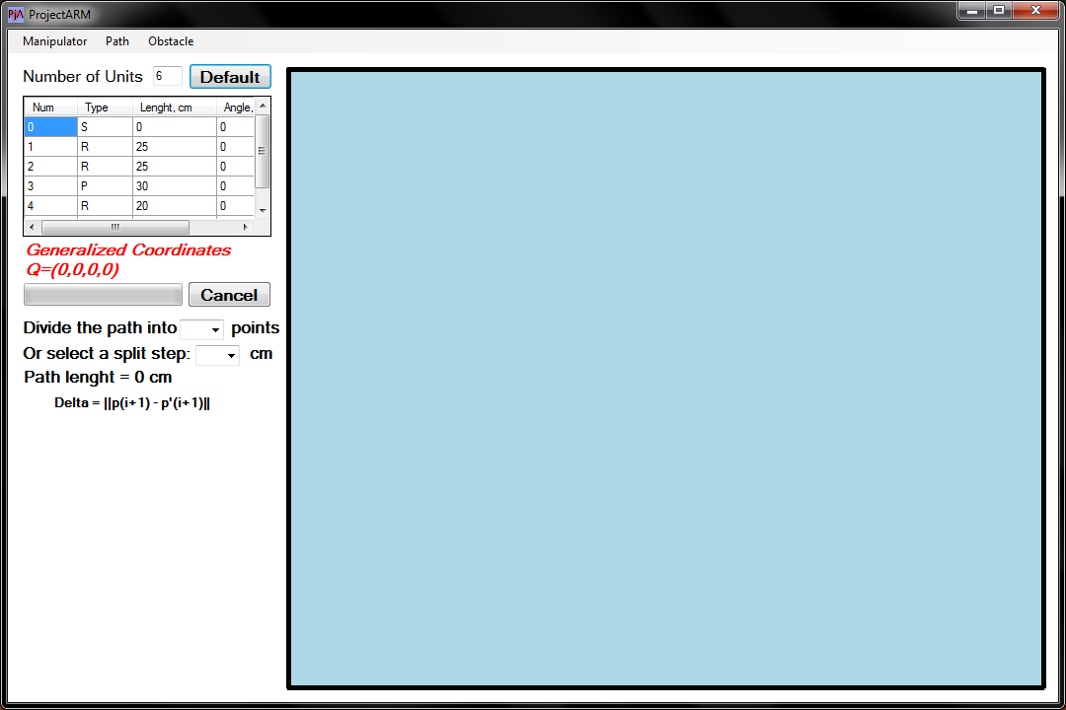

Заполнив таблицу в горизонтальном меню открываем вкладку Manipulator и выбираем Create Manipulator. После этого отобразится манипулятор в начальной конфигурации.

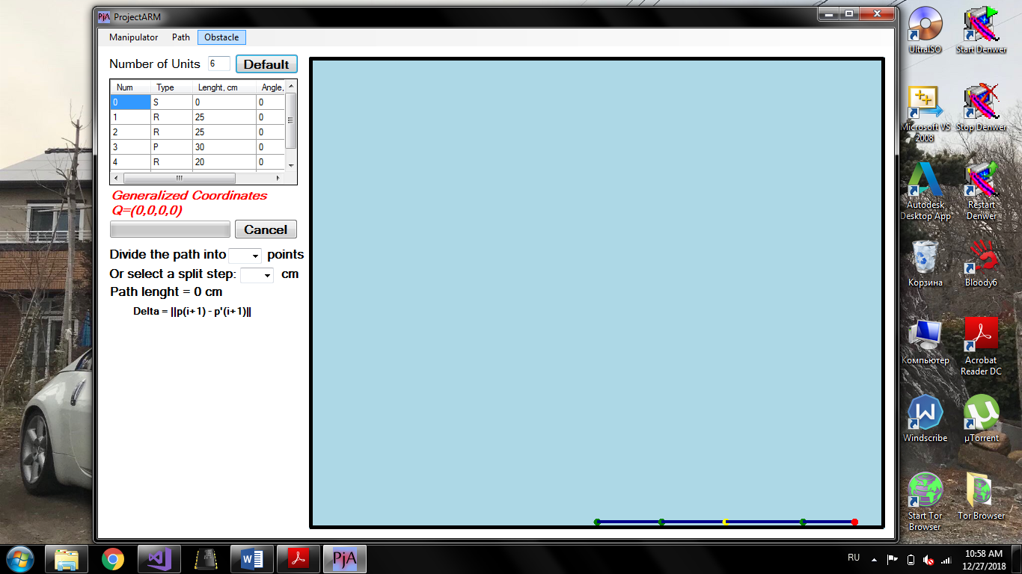

Далее создаём путь, выбрав в горизонтальном меню Path->Create Path. Левой кнопкой мыши определяем опорные точки пути. Затем выбираем параметр разбиения пути, это можно сделать по количеству точек, ориентируясь на длину всего пути, либо выбрав шаг разбиения. Выберем шаг разбиения 1 сантиметр.

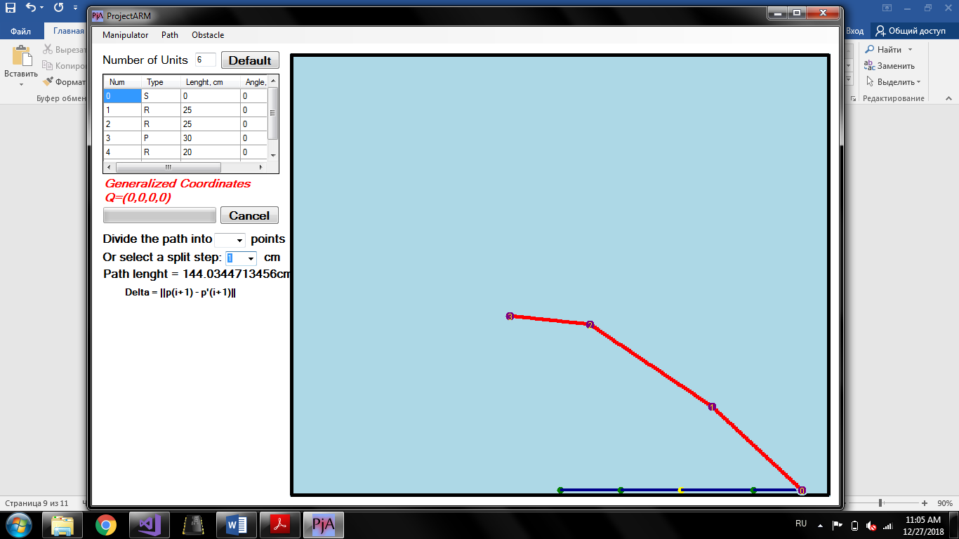

Далее в меню открываем Manipulator->Move Manipulator. Это приведёт манипулятор в движение по всем точкам пути.

Также в программе есть возможность сглаживания пути интерполяционным многочленом Лагранжа.

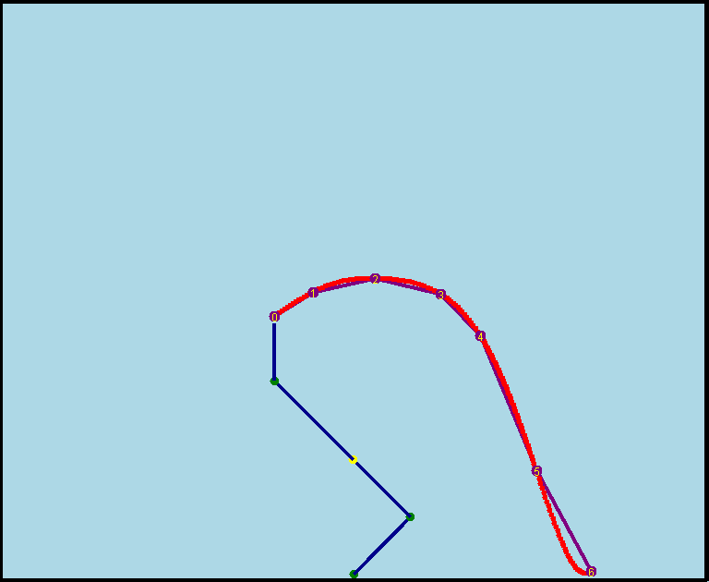

Заключение

В ходе этой работы был реализован алгоритм планирования движения манипулятора. Экспериментальным путём было выяснено, что чем меньше шаг разбиения, тем точнее манипулятор движется по точкам пути. Но в то же время, чем больше точек разбиения, тем дольше время прохождения пути из-за большего числа вычислений.

Список литературы

1. Современные методы принятия оптимальных решений / Р.Г. Стронгин, В.П. Гергель, С.Ю. Городецкий, В.А. Гришагин, М.В. Маркина. – НН: ННГУ, 2002. – 189 с.

2. Городецкий С.Ю. Лекции по методам нелинейной оптимизации: Учебное пособие. Нижний Новгород: Нижегородский университет, 2018. – 219с.

3. Моделирование, планирование траекторий и управление движением робота-манипулятора, Р. Пол – М.: Наука, 1976. – 104 с.

4. Манипуляционные роботы / Е.П. Попов, А.Ф. Верещагин, С.Л. Зеленкевич – М.: Наука, 1978. – 400 с.